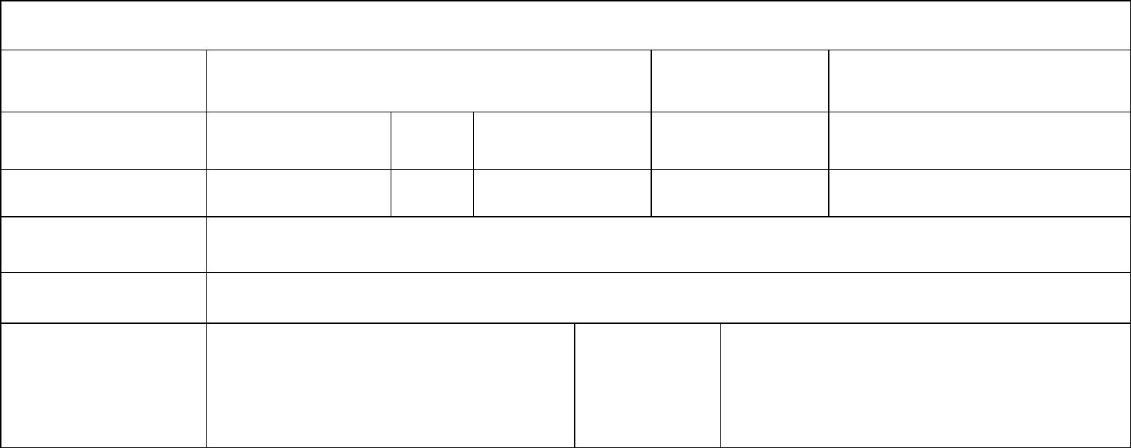
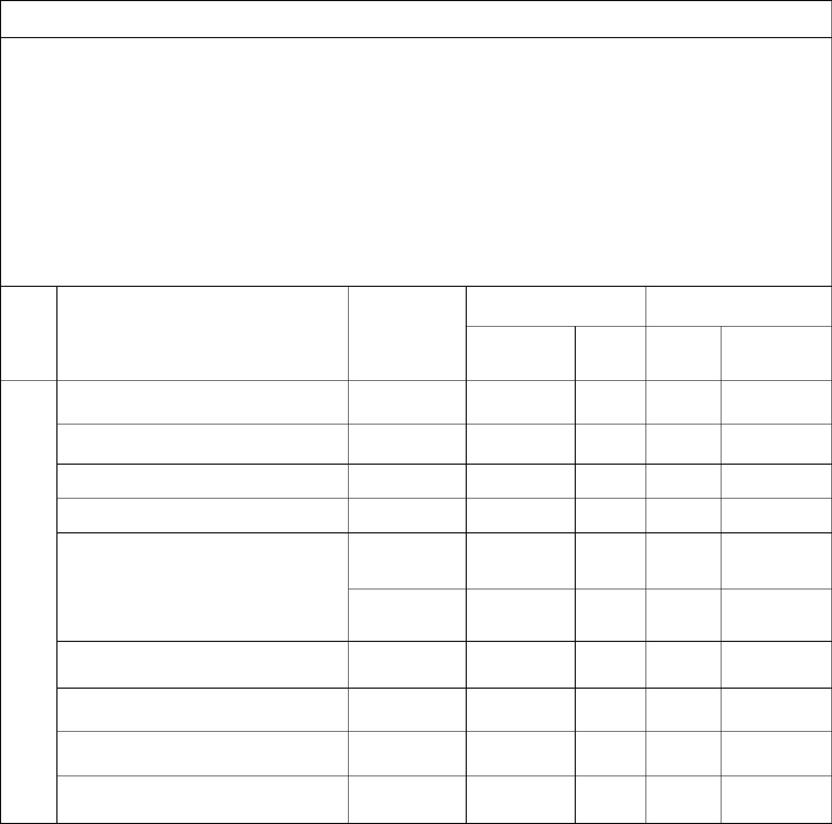
申請日期：
居住地址
戶籍地址
□其他（可茲證明使用維生器材起始時間且現行仍使用中之證明文件）：
□申請者居家使用申請用電優惠設備之照片(申請項目曾獲內政部 101年「居家身心障礙者維生
設備用電」補助者免附)
□醫師開立之診斷證明書（限定 3個月內開立之證明書，並應註明需使用維生器材名稱，申請
冷氣機與電暖器優惠用電另載明所需要件【請依申請規定與相關說明 5.其他規定提供】；申
請項目曾獲內政部 101 年「居家身心障礙者維生設備用電」補助者及 101 年 7月 11 日以後
縣市政府補助之醫療輔具者免附)
□身心障礙證明（或手冊）影本（曾獲內政部「居家身心障礙者維生設備用電」補助者免附）
□用電優惠之用戶戶名及電號證明文件影本（電費單）
申請「維生器材」用電優惠應備文件
日
月
用電優惠
電表戶名
□新增
□變更
用電優惠 □新增
電表電號 □變更
及抄表日 抄表曰：
身心障礙類別
聯絡人
聯絡電話
手機
等級
關係
身分證字號
身心障礙者姓名
基本資料
日
月
年
居家身心障礙者使用維生器材及必要生活輔具用電優惠申請表
審核結果
不通過（原
因）
10 度
1 度
□咳嗽（痰）機
□化痰機（器）
□電動拍痰機（不含電池式）
6 度
2 度
□抽痰機
432 度
288 度
維
生
器
材
264 度
□冷氣機（優惠 5-10 月）
□電暖器（葉片式、陶瓷式、石
英管式）
□電暖器（鹵素式、碳素式）
（以上二擇一，優惠 12 月-2 月）
□血氧監測儀（不含電池式）
64 _{度}
22 度
□呼吸器
238 度
通過
醫療輔具 自行
補助 購買
申請優惠項目
□氧氣製造機
每月優惠
用電度數
申請
類別
輔具來源

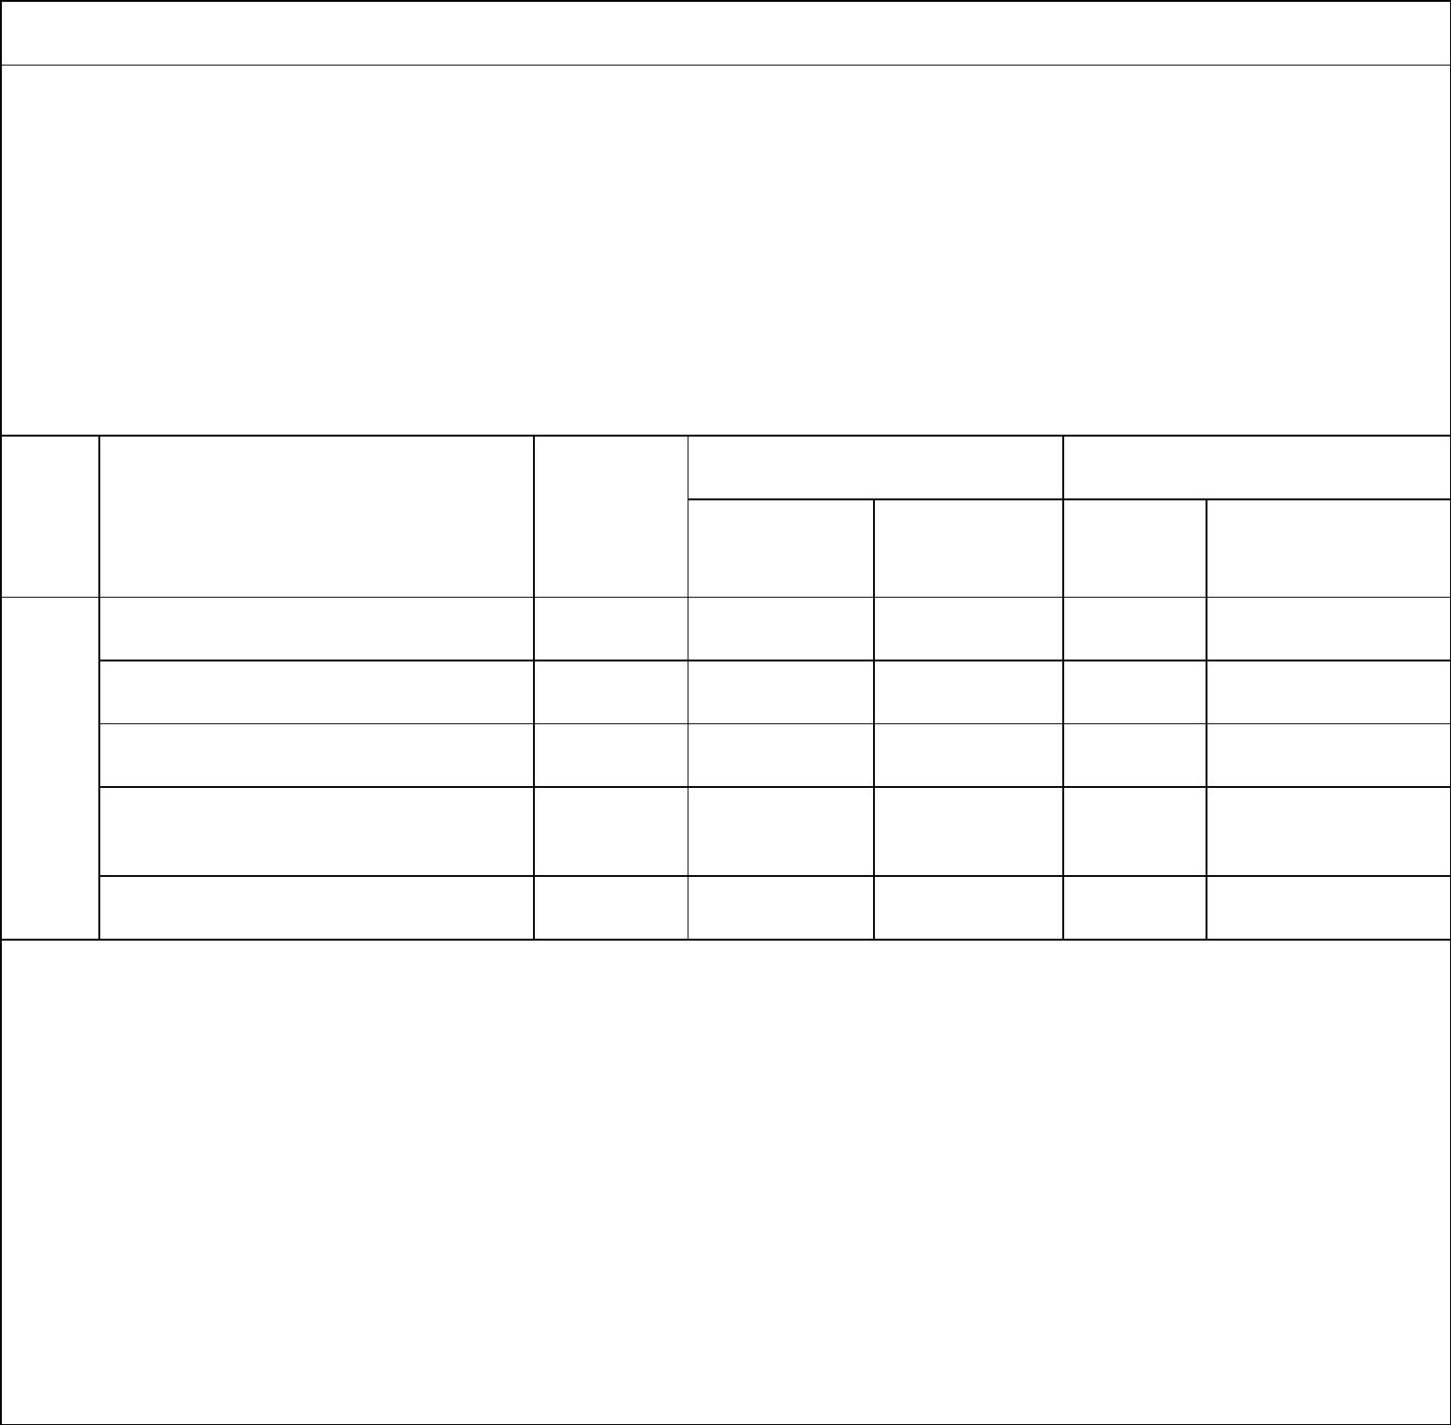

□電動代步車
申請人（即委託人）：
申請規定與相關說明：
如有糾紛，概由委託人與受委託人自行議處；如有因虛報不實而查獲者，雙方並負相關法
律責任。
【簽章】（關係：__________）代為申請，
三、本案委託（授權）受委託人：
二、本人所提供維生器材或生活輔具之使用起始時間證明文件，如有因虛報不實而查獲者，願
負相關法律責任。
一、茲已瞭解申請居家身心障礙者使用維生器材及必要生活輔具用電優惠相關事宜，並保證確
實居住自宅或租屋處所，且申請用電之輔具仍在使用中及確有用電之需；獲核准優惠期間
如有接受政府全日住宿照顧或同時接受日間照顧及夜間住宿費用補助，應主動於當月通知
戶籍地直轄市、縣（市）政府辦理註銷優惠。
切結書及代申請委託（授權）書
□氣墊床（不含液態凝膠床墊） 8 度
不含非用電之手搖床）
15 度
□居家用照顧床（電動床，
【簽章】
18 度
18 度
□電動輪椅
必
要
生
活
輔
具
□電腦輔具之眼控滑鼠 36 度
自行購買 通過
申請優惠項目
申請
類別
審核結果
不通過
（原因）
輔具來源
生活輔具
補助
每 月 優
惠 用 電
度數
文件備齊日期：
日
月
年
審核通過日期：
日
月
年
機關首長：
單位主管：
承辦人：
（1）經審核通過提供電價優惠之起始月份，需依據台灣電力公司開立電費單據時間而定。
（2）申請冷氣機用電優惠，限因神經系統、皮膚等相關構造嚴重損傷導致身體排汗或調解體溫的功能喪失，或
領有重大傷病卡之外胚層發育不良症（無汗症）、遺傳性表皮分解性水皰症(泡泡龍)、魚鱗癬症者，經醫
師診斷須使用冷氣調節室溫方能維持身體功能者。申請電暖器用電優惠，持有重度身心障礙證明或手冊，
符合以下任一項：(1)長期臥床使用維生設備、(2)腦部或神經病變、肌肉病變、代謝異常引發之肌肉萎縮、
(3)其他行動不便的神經性病患（如：第六胸髓以上完全損傷之脊髓損傷病患），因生理功能損傷或行動不
便，並經醫師診斷有體溫調節失調或環境溫度適應失調，確有使用電暖器需求者。
5.其他規定：
1.基本條件：申請本項用電優惠之居家身心障礙者，須持有身心障礙手冊或證明且最近一年居住國內超過 183
日且實際居家自宅或租屋處所，並經醫師診斷或專業評估認有使用用電優惠項目輔具之需求。
2.應備文件：本項用電優惠第 1 次申請所需檢附醫師開立之診斷證明書，最長效期為 5 年，即第 1 次提出申請
後，5 年內無須再重新提出申請（除身心障礙手冊或證明到期外），如有新增項目，需依規定檢附相關文件。
3.申請窗口：民眾可備齊文件自行或委託他人或郵寄至戶籍所在地各直轄市、縣（市）政府（或各鄉、鎮、市、
區公所-需視各縣市政府受理窗口而定）提出申請。
4.異動通報：申請人如有異動戶籍地或變更用戶電號，須自行向戶籍所在地各直轄市、縣（市）政府提出申請
異動用電優惠電表戶名及電號，未依規定辦理異動，致台灣電力公司給予用電優惠者，將依法追回已獲電費
優惠款項。身心障礙者死亡應依戶籍法規定辦理除戶登記（事件發生或確定後 30 日內），逾期未完成登記，
致台灣電力公司給予用電優惠者，將依法追回已獲電費優惠款項。
日
月
年
中華民國
申請「必要生活輔具」用電優惠應備文件
□身心障礙證明（或手冊）影本（輔具來源為縣市政府補助之生活輔具者免附）
□用電優惠之用戶戶名及電號證明文件影本（電費單）
□醫師開立之診斷證明書或輔具評估單位開立之輔具評估報告書（限定 3個月內開立之診斷證
明書或評估報告書，並應註明需使用必要生活輔具名稱。輔具來源為縣市政府補助生活輔具
者免附）
□輔具需用電證明（申請居家用照顧床或氣墊床者，需檢附可資證明輔具需用電之證明文件，
如可辨別需用電之購買憑證、租賃憑證或保固書、輔具照片等）
□其他（可茲證明使用生活輔具起始時間且現行仍使用中之證明文件）：


器材名稱
◎注意事項：
1.申請者居家使用申請用電優惠器材之照片，張數較多者，可自行影印表格。
2.申請者及申請用電優惠器材（1 項器材 1 張照片）需同時入鏡，申請者正
面或側面皆可，但不要遠距離，以免無法判斷申請者身分。
3.通過申請者，如有新增申請用電優惠器材，仍須檢附該項器材之照片。
◎申請者（身心障礙者）：
照片黏貼處

